Online materials
NetMetaXLを使ったNetwork Meta-Analysis
「診療ガイドラインのためのGRADEシステム（第2版）」（相原、凸版メディア、2015年出版）のオンライン追加資料です。
http://www.grade-jpn.com/online_supplementals/online_supplemental_materials.html

- 詳細は書籍の6章-⑬を参照ください。
- 本資料のファイル名：NetMetaXL_for_NMA_antithrombotics.docx （相原守夫、2014年9月作成）
- 以下の内容は、更新される可能性がありますので、上記URLに表示する年月日を参考にしてください。

臨床疑問：心房細動患者において、抗血栓治療（ワルファリン、アスピリン、併用）はプラセボに比較して脳卒中予防の効果に差があるか
P： Patient with atrial fibrillation
I： “B”= warfarin (adjusted dose)、”C”= aspirin、”D”= warfarin (low or fixed dose)、”E”= warfarin (low or fixed dose)＋aspirin
C: placebo (= “A”)
Outcome： stroke

表１心房細動患者に対する抗血栓治療の試験における脳卒中のイベント発生率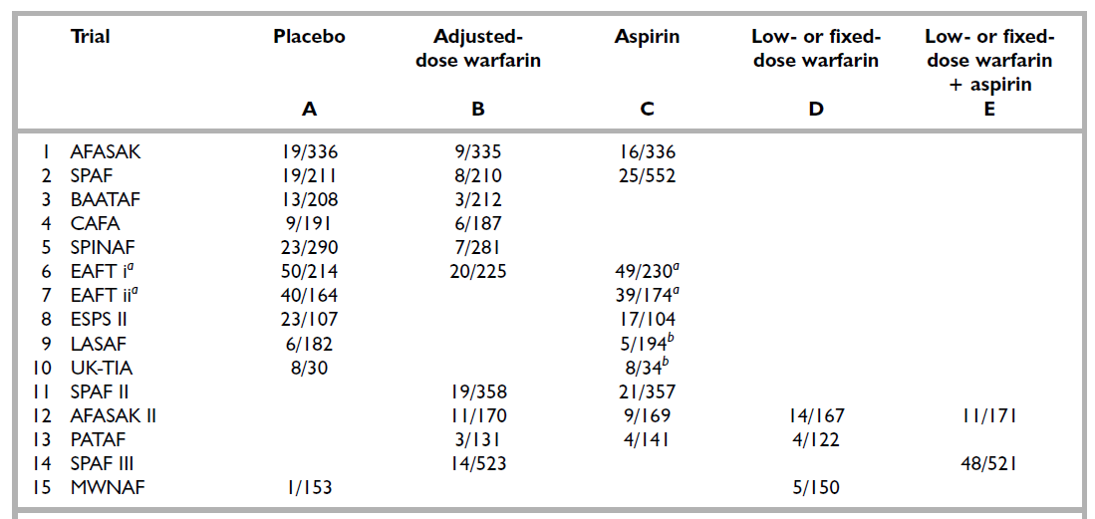
Glennyら[186]より転載

１． NetMetaXLの準備
1.1 NetMetaXLのインストール
NetMetaXLは無料で以下よりダウンロード可能である（MS Excel 2007以上が必要）。
_ http://www.netmetaxl.com/

1.2 WinBUGS 1.43のインストール
_ http://www.mrc-bsu.cam.ac.uk/software/bugs/the-bugs-project-winbugs/

1.3 解析データ：
http://www.grade-jpn.com/online_supplemental_materials/online_supplemental_materials-2.html/
- antithrombotics4netmetaxl.xlsm

２．解析:NetMetaXL (version 13）

＃ | 操作手順 |  | 結果
１ | データの入力 |  | 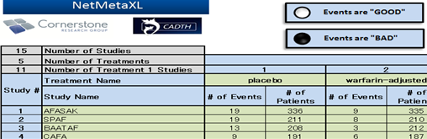
WinBUGSのためのデータの準備
２ |  | ‘convert data’ボタンをクリック | 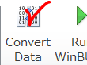
３ |  | 初期値の設定 prompt asking:  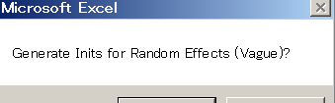 | ---yes
4 |  | “Run WinBUGS”ボタンをクリック
5 |  | モデルを選択し、  “Run WinBUGS button”をクリック | 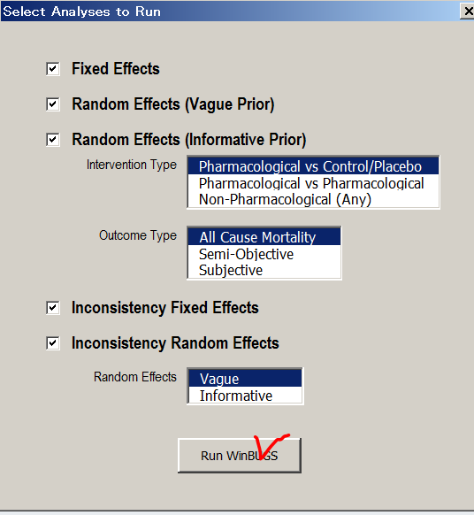
6 |  | network diagramを表示する  “generate diagram button” | 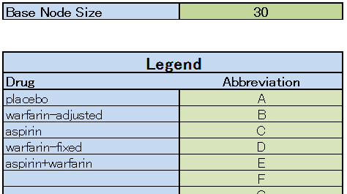 | 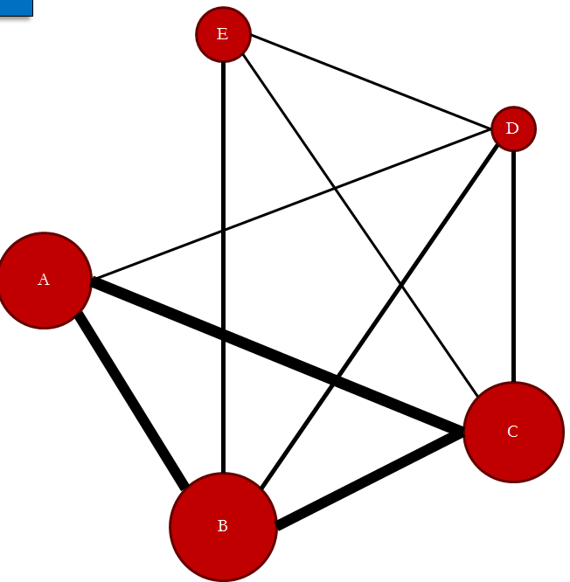
7 |  | Forest plot | 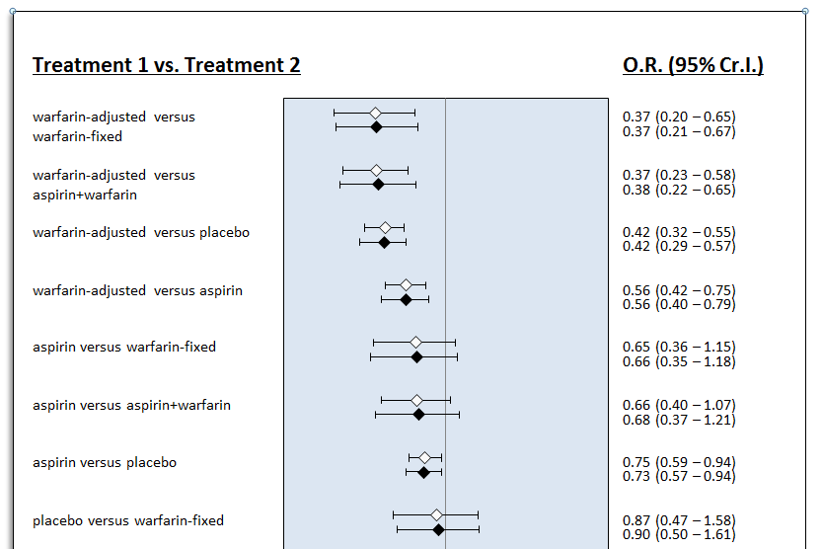
8 |  | Rankograms  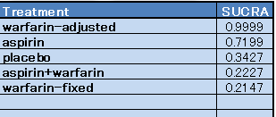 | 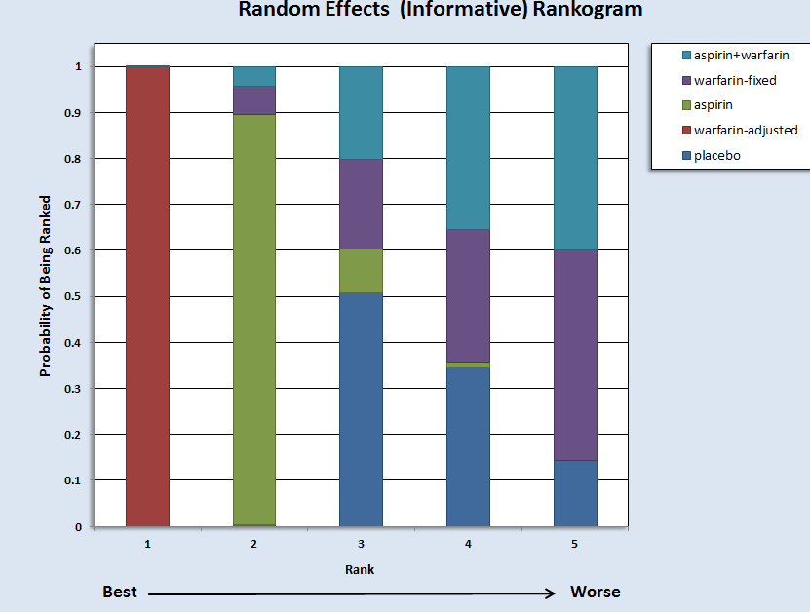
9 |  | League table | 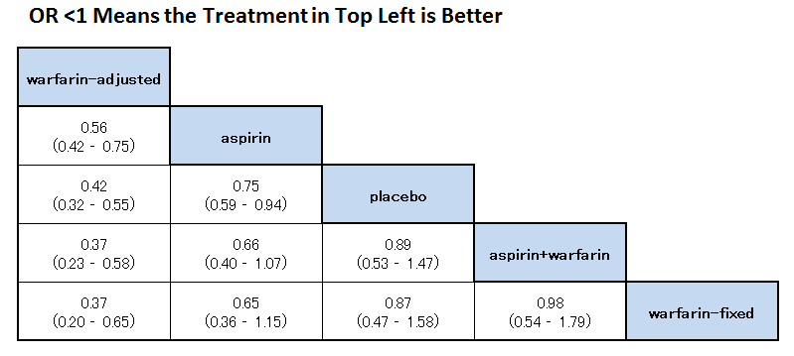
10 |  | WinBUGS用のodcデータも作成される

以上のように、NetMetaXLの操作は簡単であるが、現バージョンによる解析は２値データのみを対象としている。また、risk of biasを評価することはできない。

本資料における解説手順は、文献[185]に準じたものです。Excel 2010, Network version: 1.0.

